**องค์การบริหารส่วนตำบลไผ่ล้อม จัดประชุมเพื่อรับทราบข้อมูล ปัญหาความเดือดร้อนของพี่น้องประชาชน**

**ในตำบลไผ่ล้อม โดยมีคณะผู้บริหาร สมาชิกสภา ผู้แทนชุมชน /หมู่บ้าน**

**ตัวแทนหน่วยงานราชการ ในพื้นที่**

*-*-*-*-*-*

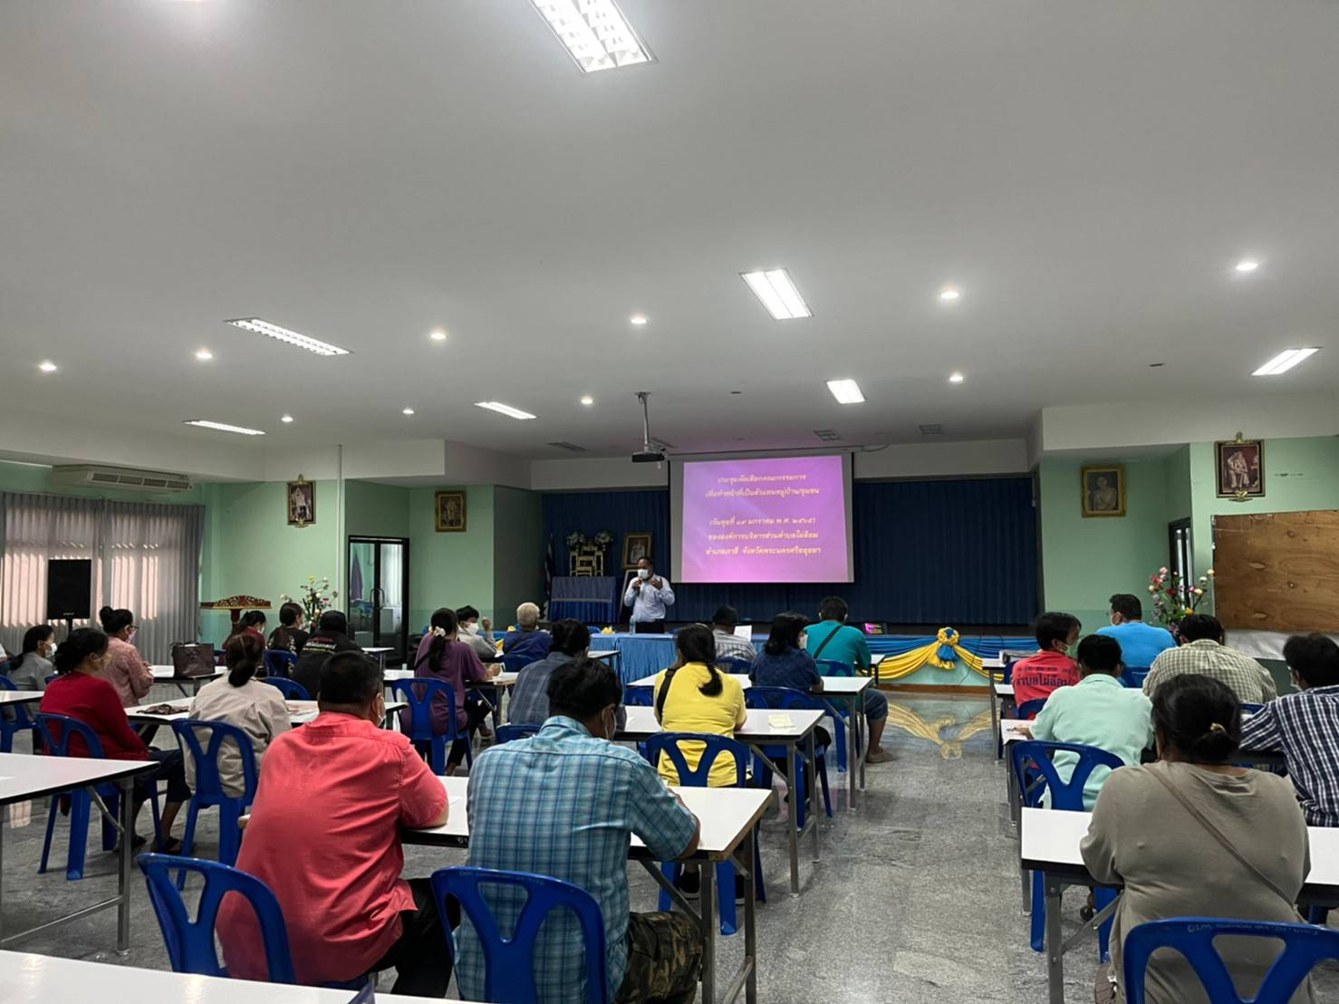

**ซึ่งโดยสรุป ที่ประชุมได้เสนอปัญหาต่าง ๆ สรุปได้ 3 ประเด็นหลัก ดังนี้**

1. เสนอชื่อตัวแทนภาคประชาชน เข้าร่วมเป็นคณะกรรมการชุดต่าง ๆ เช่น คณะกรรมการ สปสช.

คณะกรรมการสนับสนุนการจัดทำแผน ,คณะกรรมการพัฒนา อบต. ,คณะกรรมการติดตามและ

ประเมินผลการทำงานของ อบต. ฯลฯ

2. เสนอโครงการเพื่อบรรจุไว้ในแผน เพื่อใช้เป็นฐานข้อมูลการแก้ไขปัญหาความเดือดร้อนในด้านต่างๆ

3. ได้เสนอขอให้ อบต.ดำเนินการช่วยเหลือและวางมาตรการเกี่ยวกับการช่วยเหลือผู้สัมผัสเสี่ยงสูงของโรค

โควิด-19 กรณีกักตัวอยู่บ้าน